Домашнее задание по сольфеджио 7 класс

- К следующему уроку повторить все пройденные в 3 четверти темы по сольфеджио:

- Альтерация неустойчивых ступеней в мажоре и миноре
- Тональности 1-й степени родства
- Модуляция, сопоставление, отклонение
- Период. Виды периода.

Будет контрольный срез по пройденным темам на оценку.

- Подготовить пение данного двухголосного номера с инструментом и с дирижированием (первый голос поем, второй играем и наоборот).
Определите тональность номера, поиграйте на инструменте и спойте сначала каждый голос отдельно

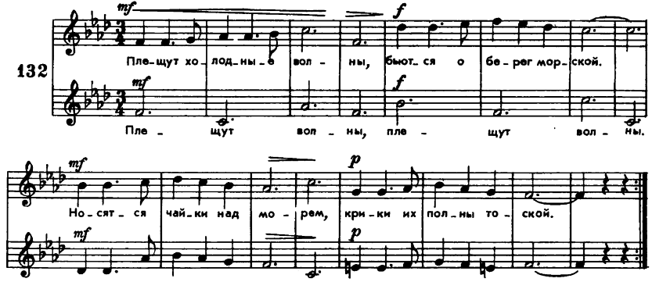

Дорогие ребята и родители!
По всем вопросам (непонятная тема, трудности с домашним заданием и др.) можно и нужно писать мне на почту darsert.solf@gmail.com

